Sesión | CE.SE.2024.4
Fecha | 23 de julio de 2024
Hora | 12:00 horas
Lugar | Híbrida: en las instalaciones de la Secretaría Ejecutiva del Sistema Estatal Anticorrupción de Jalisco, Av. de los Arcos 767, Colonia Jardines del Bosque, CP 44520, Guadalajara, Jalisco, México; así como mediante el uso de herramientas tecnológicas, y transmitida a través del canal de YouTube: https://youtube.com/live/5bXuQJd00iI?feature=share

Con apego a lo dispuesto por el artículo 32, numerales 1 y 5, de la Ley del Sistema Anticorrupción del Estado de Jalisco, así como lo dispuesto en el artículo 23, del Estatuto Orgánico de la Secretaría Ejecutiva del Sistema Estatal Anticorrupción de Jalisco, y previa convocatoria emitida el 22 de julio de 2024, quienes integran la Comisión Ejecutiva de la Secretaría Ejecutiva del Sistema Estatal Anticorrupción de Jalisco, en adelante la “Comisión Ejecutiva”, se reunieron en su Primera Sesión Extraordinaria de 2024, bajo el siguiente

Orden del Día:

- Lista de asistencia, declaratoria de quorum y apertura de la Sesión.
- Lectura y, en su caso, aprobación del Orden del Día.
- Presentación y, en su caso, aprobación de los Lineamientos Generales para el uso de la plataforma de seguimiento a la implementación de la Política Estatal Anticorrupción de Jalisco (en seguimiento al acuerdo A.CC.2024.10).
- Presentación, para conocimiento, de avances en los trabajos relativos al Eje 3.4 "Combatir la Impunidad", del Programa de Trabajo Anual 2024 del Comité Coordinador (en seguimiento al acuerdo A.CC.2024.7).
- Acuerdos.
- Clausura de la Sesión.

- Lista de asistencia, declaratoria de quorum y apertura de la sesión.

Respecto al primer punto del Orden del día, el Mtro. Gilberto Tinajero Díaz, Secretario Técnico de la Secretaría Ejecutiva del Sistema Estatal Anticorrupción de Jalisco (SESAJ), en lo ulterior “Secretario Técnico”, dio la bienvenida y agradeció la asistencia de quienes integran la Comisión Ejecutiva a la Primera Sesión Extraordinaria, misma que se celebró de manera híbrida, conforme a lo dispuesto en los artículos 23 y 26 del Estatuto Orgánico de la Secretaría Ejecutiva del Sistema Estatal Anticorrupción de Jalisco, y en ese sentido verificó la asistencia de los siguientes integrantes de la Comisión Ejecutiva:

NOMBRE | CARGO | ASISTENCIA
Mtro. Pedro Vicente Viveros Reyes | Integrante del CPS | Presencial
Mtra. Neyra Josefa Godoy Rodríguez | Integrante del CPS | Presencial
Mtro. Miguel Ángel Hernández Velázquez | Integrante del CPS | Virtual
Lic. Mónica Lizeth Ruíz Preciado | Integrante del CPS | Presencial
Mtro. Gilberto Tinajero Díaz | Secretario Técnico de la SESAJ | Presencial

El Secretario Técnico hizo del conocimiento que asistieron cinco personas integrantes de la Comisión Ejecutiva, cuatro de ellas de manera presencial y una de manera virtual, por lo que una vez verificado el quorum necesario para sesionar, se declaró abierta la Primera Sesión Extraordinaria de la Comisión Ejecutiva de la Secretaría Ejecutiva del Sistema Estatal Anticorrupción de Jalisco, siendo la 12:04 horas del día martes 23 de julio del año 2024, de conformidad con el Artículo 32 de la Ley del Sistema Anticorrupción del Estado de Jalisco.

- Lectura, y en su caso, aprobación del Orden del Día.

Para el desahogo de este punto, se puso a la vista de todas las personas integrantes de la Comisión Ejecutiva el Orden del Día, el cual se propuso de la siguiente manera:

- Lista de asistencia, declaratoria de quorum y apertura de la Sesión.
- Lectura y, en su caso, aprobación del Orden del Día.
- Presentación y, en su caso, aprobación de los Lineamientos Generales para el uso de la plataforma de seguimiento a la implementación de la Política Estatal Anticorrupción de Jalisco (en seguimiento al acuerdo A.CC.2024.10).
- Presentación, para conocimiento, de avances en los trabajos relativos al Eje 3.4 "Combatir la Impunidad", del Programa de Trabajo Anual 2024 del Comité Coordinador (en seguimiento al acuerdo A.CC.2024.7).
- Acuerdos.
- Clausura de la Sesión.

Al no existir observaciones o comentarios al respecto, el Secretario Técnico procedió a dar lectura al siguiente acuerdo:

A.CE.2024.10
Se aprueba el Orden del Día de la Sesión Extraordinaria de fecha 23 de julio de 2024.

Acto seguido, registró el sentido del voto de manera nominal:
- Mtro. Pedro Vicente Viveros Reyes, a favor.
- Mtra. Neyra Josefa Godoy Rodríguez, a favor.
- Mtro. Miguel Ángel Hernández Velázquez, a favor.
- Lic. Mónica Lizeth Ruíz Preciado, a favor.
- Mtro. Gilberto Tinajero Díaz, a favor.

En consecuencia, quienes integran la Comisión Ejecutiva aprobaron por unanimidad, en votación nominal, el acuerdo anteriormente referido.

- Presentación y, en su caso, aprobación de los Lineamientos Generales para el uso de la plataforma de seguimiento a la implementación de la Política Estatal Anticorrupción de Jalisco (en seguimiento al acuerdo A.CC.2024.10).

En el desahogo del tercer punto del Orden del Día, el Secretario Técnico precisó que era importante presentar este punto dado que se pretende obtener consideraciones y, en su caso, aprobación de quienes integran la Comisión Ejecutiva; tomando en cuenta que la sesión ordinaria de dicha comisión está prevista a realizarse a finales del mes de agosto y ante una eventualidad de avanzar en temas del Comité Coordinador.

En ese sentido, resaltó que los Lineamientos Generales para el uso de la plataforma de seguimiento a la implementación de la Política Estatal Anticorrupción de Jalisco (PEAJAL) en seguimiento al acuerdo A.CC.2024.10, consiste en que haya un requerimiento a los entes públicos respecto de la implementación de la PEAJAL y los programas marco de implementación. Puntualizó que, a través de los talleres de implementación, tanto a nivel estatal como municipal, se han ido operando con las y los servidores públicos, lo cual se traduce en que el Comité Coordinador invoque o instruya la labor a la Secretaría Ejecutiva del Sistema Estatal Anticorrupción de Jalisco (SESAJ); en el sentido de recabar y requerir información de cómo se está cumpliendo la PEAJAL. Agregó que es muy importante señalar que no se trata de una evaluación en sí misma, sino de empezar a generar toda una trazabilidad de información sobre el quehacer de los entes públicos para con los objetivos, líneas de acción y prioridades de la Política Estatal Anticorrupción de Jalisco.

En la misma tesitura destacó que, derivado del acuerdo A.CC.2024.10, se aprobó la estrategia en lo general, pero quedó pendiente un elemento en lo particular. En tal sentido le cedió la palabra a la Dra. Blanca Fátima del Rosario Hernández Morales, Directora de Coordinación Interinstitucional de la SESAJ, quien expresó que como fundamento jurídico es facultad del Comité Coordinador requerir información a los Entes Públicos respecto del cumplimiento de la política estatal y las demás políticas integrales implementadas; así como la determinación de qué tipos de mecanismos de suministro, intercambio, sistematización, actualización y resguardo de la información que sobre estas materias generen las instituciones competentes a los órdenes de gobierno.

De igual forma puntualizó que, de conformidad con el artículo 31 de la Ley del Sistema Anticorrupción del Estado de Jalisco, la Comisión Ejecutiva tiene a su cargo la generación de los insumos técnicos necesarios para que el Comité Coordinador realice sus funciones, es decir que como Comisión Ejecutiva se elaboren los mecanismos de suministro de información al Comité Coordinador. Señaló que en la última sesión de dicho Comité se aprobó la estrategia para requerir esta información y se había planteado un mecanismo virtual para los entes públicos mediante el cual, en pro de un principio de mejora regulatoria y principio transversal anticorrupción, se implementen tecnologías para hacer más eficientes los servicios, trámites y demás actos administrativos. Subrayó que lo que se presenta es un mecanismo virtual, el diseño, los lineamientos de operación y de uso.

Destacó que cada uno de los artículos de los lineamientos obedecen en consecuencia de la estrategia que se había presentado y puso a la vista la portada de la plataforma.

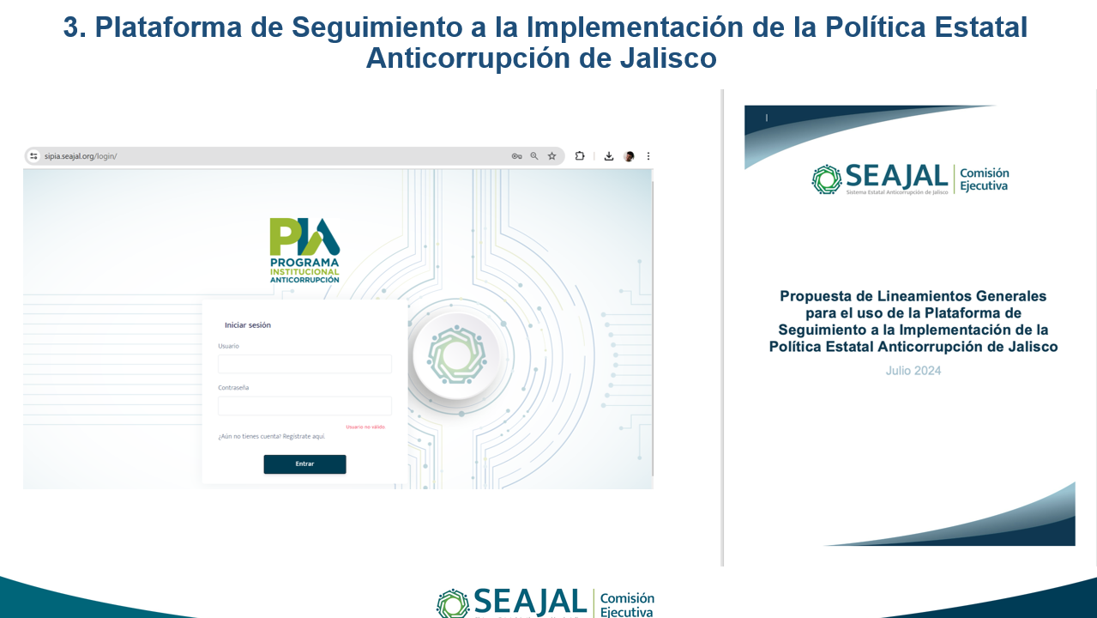

Posteriormente, en la siguiente lámina la Dra. Fátima presentó el resumen del documento donde se establece la descripción del contenido del mismo:

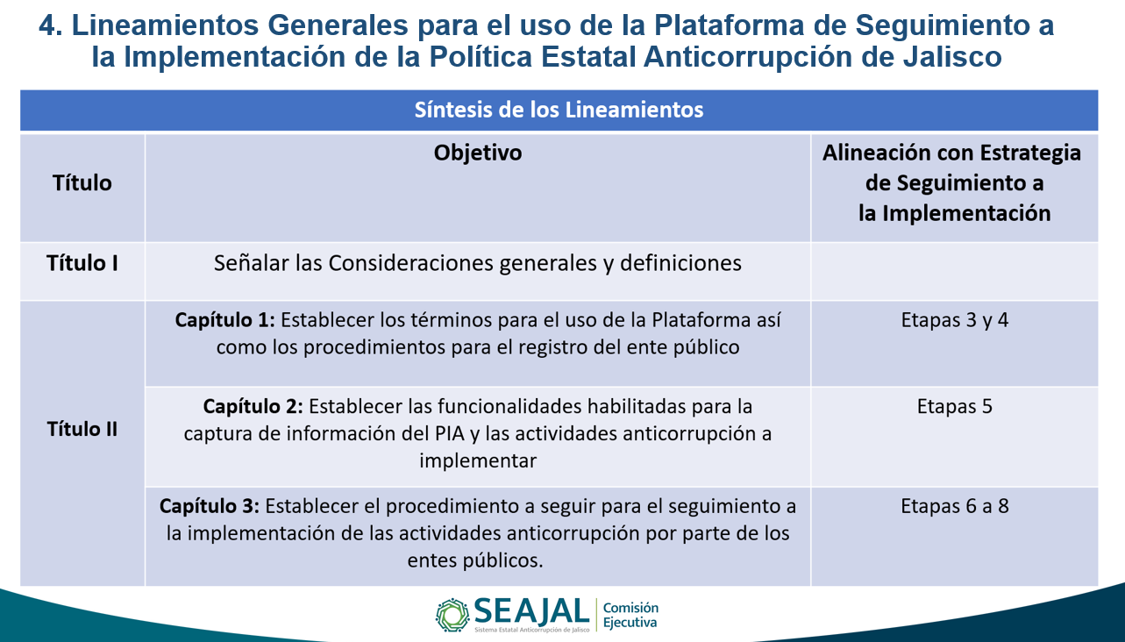

Puntualizó que el objetivo de la plataforma es poder tener un concentrado y un solo mecanismo virtual, desde el que cada ente público establezca sus actividades anticorrupción, hasta el propio seguimiento con cronograma, y que la SESAJ pueda sistematizar la información a solicitud de los criterios pertinentes que le marque el Comité Coordinador para dar cuenta de toda la información conveniada para la implementación de la Política Anticorrupción. Así mismo, señaló que la plataforma será el receptáculo de todos los Programas Institucionales Anticorrupción (PIA), que permitirá conocer cuáles líneas de acción ha sido implementadas o adoptadas, y cuáles no, lo que permitirá trazar una sistematización. Destacó que en la misma plataforma estará todo el cúmulo de información a disposición para la etapa de evaluación.

Por su parte, el Secretario Técnico añadió que es un documento de orden regulatorio, que contiene 14 artículos y 6 disposiciones transitorias que buscan formalizar la plataforma como mecanismo virtual y una ruta de implementación. Señaló que en la última sesión del Comité Coordinador quedó como pendiente formalizar la plataforma para efectos de seguimiento, en términos de estrategia de seguimiento. Destacó que en el futuro servirá para funciones y tareas de evaluación.

En el uso de la voz el Mtro. Vicente Viveros Reyes, integrante de la Comisión Ejecutiva, mencionó que existen facultades legales que permiten la aprobación, por parte del Comité Coordinador, de los lineamientos generales para el uso de la plataforma de seguimiento y evaluación en la implementación de la Política Estatal Anticorrupción. Por lo cual propuso que, en caso de existir la posibilidad jurídica, se publiquen dichos lineamientos en el Periódico Oficial “El Estado de Jalisco”, para robustecer la obligatoriedad de los mismos ante los entes públicos, para lo cual propuso incorporar esta posibilidad en los transitorios y eventualmente solicitar a la Secretaría General de Gobierno su publicación el periódico oficial.

En el mismo tenor la Mtra. Neyra Josefa Godoy Rodríguez, integrante de la Comisión Ejecutiva, señaló que en la tercera sesión ordinaria del Comité Coordinador, se presentó la estrategia para requerir información a los entes públicos sobre la implementación de la Política Estatal Anticorrupción de Jalisco, y destacó la pertinencia de que se tome en cuenta la consideración de quienes integran la Comisión Ejecutiva, dado que siempre se está en pro de todo aquello que facilite la dinámica institucional, que propicie la inteligencia institucional y, sobre todo, que en un formato esquemático, pedagógico y práctico, permita darse cuenta de cómo está permeando la agenda anticorrupción en los entes públicos, y tener claridad del tamaño del reto que se enfrenta. Puntualizó que las diferentes secretarías ejecutivas, y la SESAJ no es la excepción, siempre se han caracterizado por una producción sistemática de documentos que van dando sentido a la agenda anticorrupción de los estados, y que ahora se percibe estar en otra etapa, donde destaca la operacionalización de toda esa producción institucional. Enfatizó que en la coyuntura que enfrenta el Estado y los Municipios, con los relevos de actores públicos y políticos, viene a bien un instrumento que facilite entender dónde estamos parados, qué esfuerzos adicionales se tendrían que estar realizando, entendiendo que el último voto de calidad lo tiene el Comité Coordinador. Finalmente agradeció los esfuerzos y se puso a disposición de colaboración con los trabajos.

Por su parte, el Secretario Técnico agradeció y agregó que, en efecto, en el planteamiento en la ruta de la implementación de la agenda anticorrupción se hizo énfasis en contar con una agenda. Puntualizó que en los compromisos firmados el 21 de septiembre de 2023 por los poderes públicos, los organismos constitucionales autónomos y el Comité Coordinador, como un documento de buena fe y de voluntad institucional, se hace énfasis en la agenda anticorrupción; de tal forma que extrayendo de los PIA la sección de las actividades anticorrupción de cada institución se puede saber lo que cada ente público está declarando para la prevención, detección y sanción de la corrupción. Señaló que esta herramienta, además de permitir el seguimiento, ofrecerá elementos para visualizar lo que toda política pública necesita, una agenda unificada de actividades anticorrupción.

En este orden de ideas el Mtro. Miguel Ángel Hernández Velázquez, integrante de la Comisión Ejecutiva, felicitó los trabajos de la Dra. Fátima y todo su equipo por la propuesta de estos lineamientos. Continuó mencionando que, debido al momento de transición por el que atraviesa el Estado y el País, y concretamente los municipios, se tendrá que hacer un gran esfuerzo con los presidentes municipales salientes y con los entrantes; en tal sentido, sugirió que valdría la pena retomar la agenda anticorrupción y los compromisos que se firmaron con el Poder Ejecutivo y los organismos, para que se retomen los compromisos y se pueda permear en los 125 municipios del Estado, brindando el mayor acompañamiento posible que se pueda otorgar a los mismos. Finalmente se reiteró a disposición de quienes integran la Comisión Ejecutiva.

En la misma tesitura, la Lic. Mónica Lizeth Ruíz Preciado, integrante de la Comisión Ejecutiva, reiteró las felicitaciones y mencionó que a partir de la revisión hecha al documento, y con el objeto de lograr una mejor implementación y una mayor seriedad en cuanto a estos lineamientos, sugirió que las secciones presentadas como optativas sean obligatorias, para tener en cuenta los controles de la implementación de las políticas y que las instituciones vayan comenzando a mapear un control de riesgos de corrupción.

Por su parte, el Secretario Técnico agradeció las aportaciones y advirtió la relevancia de las secciones del diagnóstico, antes de concentrarse en lo obligatorio, destacó que es secuencialmente lógico y necesario, dado que antes de hacer definir una actividad anticorrupción se tiene que contar con un diagnóstico de riesgos, señaló que no se puede caer en la tentación de tener soluciones sin tener que tener bien dimensionado el problema. Puntualizó que desde el enfoque de planeación estratégica y análisis de política pública se otorga un enfoque de actuaría institucional, e informó que a lo largo de las sesiones de trabajo se ha recibido retroalimentación de diversas representaciones institucionales, a fin de identificar la armonización jurídica que tienen los productos del Comité Coordinador, respecto de las facultades legales con que cuenta ese órgano colegiado.

Añadiendo al punto, la Dra. Fátima señaló que la plataforma es un potente instrumento de seguimiento a la implementación, dado que no hay otra plataforma que documente desde el inicio de la adopción de las actividades anticorrupción, hasta la sistematización de cómo se han adoptado dichas actividades, y que además la plataforma se caracteriza por el hecho de que no es la SESAJ ni el SEAJAL quien ingresa los datos a la plataforma, sino que es cada uno de los entes públicos, a quienes se les otorgará un código de usuario y una contraseña para realizar esa tarea. Subrayó que la plataforma cumple con el reto de ser lo suficientemente intuitiva como lo permita el panorama de la Política Anticorrupción, y lo suficientemente intuitiva para que cada servidor público pueda manejarla, pero al mismo tiempo ser muy puntual y estar muy ceñida al corazón de toda la PEAJAL, que es la alineación de las actividades de los entes públicos con las líneas de acción, y que además goza de un tercer criterio que es ser muy puntual en el seguimiento, lo que derivará eventualmente en tener un panorama de todo el Estado y saber qué líneas de acción y qué actividades se están adoptando, debido a que se mapea todo el proceso de implementación.

Acto seguido el Secretario Técnico dio lectura al siguiente acuerdo y lo sometió a aprobación de los demás integrantes de la Comisión Ejecutiva:

ACUERDO A.CE.2024.11

Se aprueba el proyecto de Lineamientos Generales para el uso del mecanismo virtual denominado Plataforma de Seguimiento a la Implementación de la Política Estatal Anticorrupción de Jalisco SI-PEAJAL, en seguimiento al Acuerdo A.CC.2024.10; incorporando las aportaciones en el sentido de que, una vez aprobados por el Comité Coordinador, se publiquen en el Periódico Oficial “El Estado de Jalisco”, así como revisar y enfatizar la importancia de la obligatoriedad de las secciones de dicha plataforma.

Acto seguido, registró el sentido del voto de manera nominal:

- Mtro. Pedro Vicente Viveros Reyes, a favor.
- Mtra. Neyra Josefa Godoy Rodríguez, a favor.
- Mtro. Miguel Ángel Hernández Velázquez, a favor.
- Lic. Mónica Lizeth Ruíz Preciado, a favor.
- Mtro. Gilberto Tinajero Díaz, a favor.

En consecuencia, quienes integran la Comisión Ejecutiva aprobaron por unanimidad, en votación nominal, el acuerdo anteriormente referido.

4. Presentación, para conocimiento, de avances en los trabajos relativos al Eje 3.4 "Combatir la Impunidad", del Programa de Trabajo Anual 2024 del Comité Coordinador (en seguimiento al acuerdo A.CC.2024.7)

En el desarrollo de este punto, el Secretario Técnico informó que el Programa de Trabajo Anual 2024 del Comité Coordinador dispuso, en el apartado 3.4, una serie de actividades muy innovadoras, de amplia cobertura y de una importante alineación a los objetivos del SEAJAL, ya que atiende al eje 4 de la PEAJAL que es Combatir la Impunidad. Destacó que se han generado una gran cantidad de actividades y de proyectos en torno a la promoción de la ética, al impulso de la participación ciudadana, inclusive a las actividades para abatir la arbitrariedad, pero que son pocas las actividades en el histórico de los Programas de Trabajo Anual (PTA) que han puesto el énfasis en combatir la impunidad. Continuó mencionando que, en el PTA 2024, hay una propuesta relevante de la cual se desea presentar los avances, esperando recibir una retroalimentación de manera específica, de acuerdo con el perfil y experiencia que cada una de las personas integrantes del Comité de Participación Social y de Comisión Ejecutiva tienen, para enriquecer la propuesta antes de someterla a la consideración del Comité Coordinador. Enseguida cedió el uso de la voz al Mtro. Erick de Jesús López Montes, Director de Prospectiva y Políticas Públicas de la SESAJ, para hacer la exposición del punto.

En uso de la voz, el Mtro. Erick de Jesús López Montes señaló que en efecto el Programa Anual de Trabajo 2024 del Comité Coordinador tiene una apuesta desafiante e importante, en el tema de activar todas las líneas de acción del eje 4 de la PEAJAL, que es “Combatir la corrupción”. Destacó que se han estado orientando actividades a mejorar las capacidades institucionales en aquellos procesos de denuncia, detección, investigación, sustanciación y sanción en materia de faltas administrativas y delitos por hechos de corrupción. Continuó precisando el número de actividades registradas en el apartado 3.4, y explicó la manera en que fueron registradas las mismas apoyándose en la siguiente diapositiva, que se puso a la vista de las personas integrantes de la Comisión Ejecutiva:

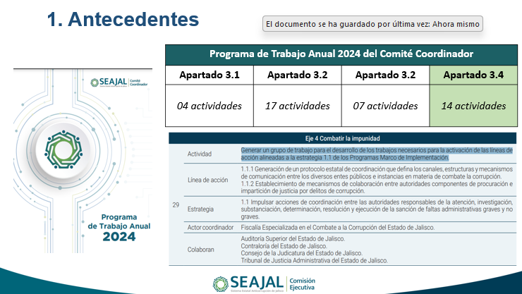

A partir de la información presentada en la diapositiva, destacó la importancia de la conformación e instalación de los grupos de trabajo para llevar a cabo las diferentes actividades del apartado 3.4.

En esa tesitura, informó que el 26 de abril de 2024 se realizó una reunión de trabajo con las personas que fungen como Enlaces del Comité Coordinador, en la cual se llegó a los siguientes acuerdos:

- Trabajar en el desarrollo semántico de los productos y entregables de las líneas de acción.
- Contar con la participación de los Enlaces del Comité Coordinador en el desarrollo semántico de productos y entregables, participación que sería registrada en el formato compartido por la Secretaría Ejecutiva.
- La Secretaría Ejecutiva recopilará y sistematizará la información registrada por los Enlaces del Comité Coordinador.

Posteriormente precisó que, como resultado de los trabajos realizados en cumplimiento de los acuerdos, para cada línea de acción se generó una tabla que concentra la información requerida, y puso a la vista de las personas integrantes de la Comisión Ejecutiva la siguiente diapositiva:
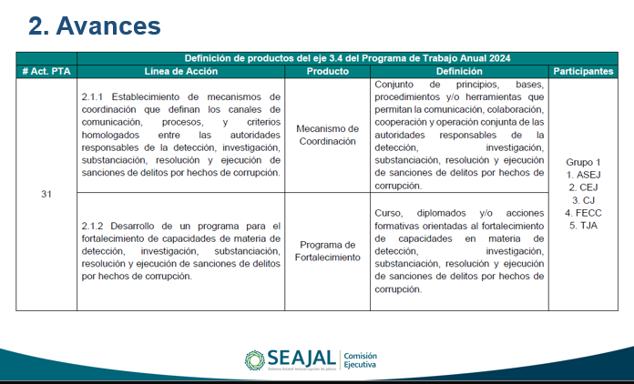

Por su parte, el Secretario Técnico puntualizó que la elección de los participantes no fue una resolución ni de Secretaría Ejecutiva ni de Comité Coordinador, sino que así fue aprobado en el Programa de Trabajo Anual, es decir que de las 14 actividades que conforman el apartado 3.4, 13 actividades corresponden a grupos de trabajo y cada actividad enuncia las instancias participantes, lo cual es un acuerdo del Comité Coordinador.

En el mismo sentido, el Mtro. Erick mencionó que una vez definidos los grupos se estarán canalizando las actividades e intervenciones de los productos esperados. Acto seguido presentó los 3 grupos de trabajo en la siguiente lámina:

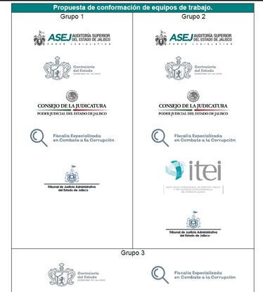

En tal sentido explicó los objetivos a alcanzar por los grupos de trabajo en un determinado tiempo y destacó que la matriz contiene alrededor de 20 líneas de acción, en el entendido que no se pueden enfocar en todas las líneas de manera simultánea, por lo que se seleccionaron algunas que deberán ser activadas por cada grupo de trabajo.

Posteriormente el Mtro. Erick presentó el Plan de Acción en donde se definió el grupo y qué líneas de acción tendrán que trabajar en un determinado tiempo:

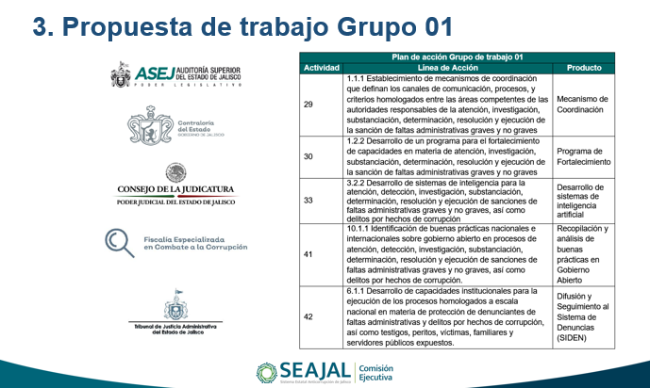

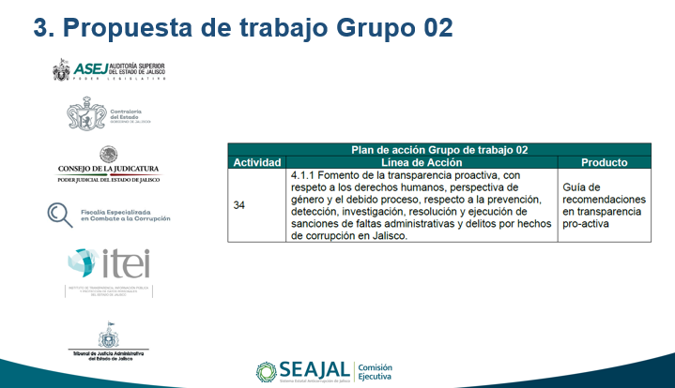

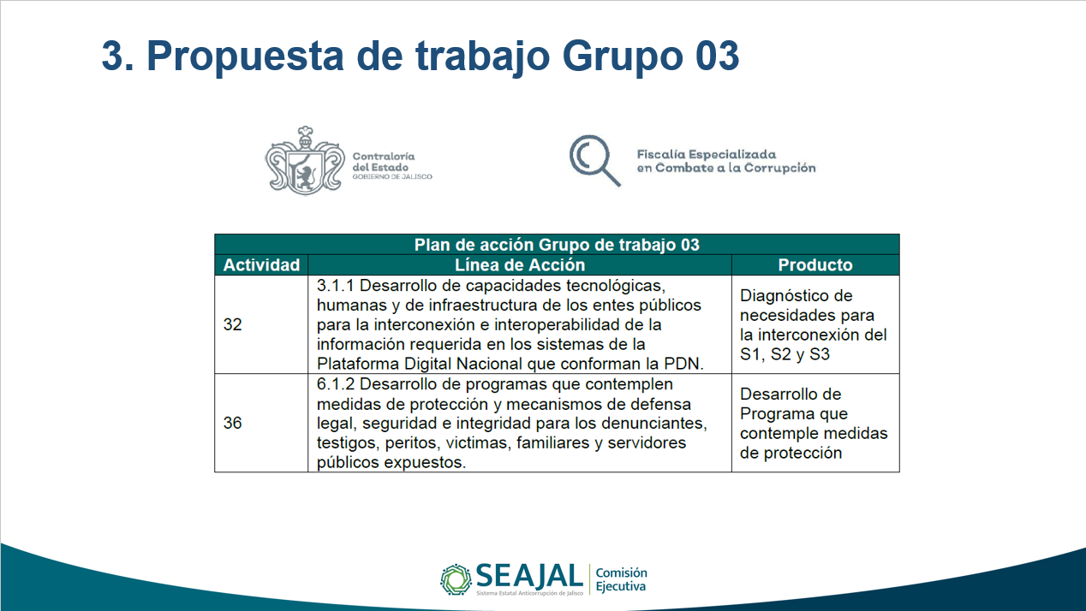

Finalmente destacó que el objetivo es que, en su calidad de Comisión Ejecutiva se pueda contar con su cooperación y coordinación en el análisis de los planes de acción para identificar aspectos de mejora y fortalecimiento del mismo, para que cada grupo de trabajo pueda obtener determinados productos que conllevarían a la activación de líneas de acción.

El Secretario Técnico, en uso de la voz comentó que este punto no se presentó para aprobación, no obstante propuso un periodo de tiempo para recibir sugerencias o comentarios, con fecha de vencimiento del viernes 26 de julio de 2024.

5. Acuerdos.
En su Primera Sesión Extraordinaria de 2024, la Comisión Ejecutiva llegó a los siguientes acuerdos:
A.CE.2024.10
Se aprueba el Orden del Día de la Sesión Extraordinaria de fecha 23 de julio.

A.CE.2024.11
Se aprueba el proyecto de Lineamientos Generales para el uso del mecanismo virtual denominado Plataforma de Seguimiento a la Implementación de la Política Estatal Anticorrupción de Jalisco SI-PEAJAL, en seguimiento al Acuerdo A.CC.2024.10; incorporando las aportaciones en el sentido de que, una vez aprobados por el Comité Coordinador, se publiquen en el Periódico Oficial “El Estado de Jalisco”, así como revisar y enfatizar la importancia de la obligatoriedad de las secciones de dicha plataforma.

6. Clausura de la Sesión.

Agotados los puntos del orden del día y no habiendo más asuntos que tratar, el Secretario Técnico dio por clausurada la Primera Sesión Extraordinaria de la Comisión Ejecutiva de la Secretaría Ejecutiva del Sistema Estatal Anticorrupción de Jalisco, siendo las 12:49 horas del día martes 23 de julio de 2024.

Comisión Ejecutiva de la Secretaría Ejecutiva del Sistema Estatal Anticorrupción de Jalisco

Gilberto Tinajero Díaz
Secretario Técnico de la Secretaría Ejecutiva
del Sistema Estatal Anticorrupción de Jalisco

Pedro Vicente Viveros Reyes  Integrante del Comité de Participación Social |  | Neyra Josefa Godoy Rodríguez  Integrante del Comité de Participación Social
Miguel Ángel Hernández Velázquez  Integrante del Comité de Participación Social |  | Mónica Lizeth Ruíz Preciado Integrante del Comité de Participación Social

La presente hoja de firmas corresponde al Acta de la Primera Sesión Extraordinaria de la Comisión Ejecutiva de la Secretaría Ejecutiva del Sistema Estatal Anticorrupción de Jalisco, celebrada el martes 23 de julio de 2024, que obra en 13 fojas, incluyendo la presente.

